RIWAYAT HIDUP

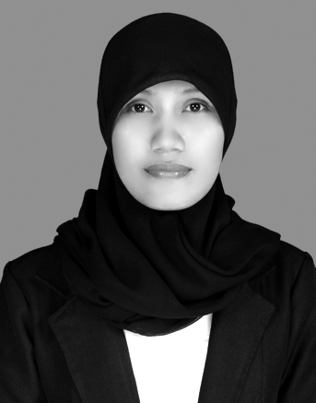
Haerani. Lahir tanggal 10 Oktober 1989 di Bulukumba . Anak ke 9 dari 10 bersaudara, putri dari pasangan Mahmud ( alm ) dengan Sathu ( alm ) . Menempuh pendidikan formal pada tingkat Dasar di SDI Sarudu IV Kabupaten Mamuju Utara tahun 1997 - 2003 . Tingkat Lanjutan Pertama di Sekolah Menengah Pertama Negeri 2 Budong-Budong Mamuju tahun 2003 - 2006. Sekolah Tingkat Lanjutan Atas di Madrasah Aliyah Negeri ( MAN I ) Makassar tahun 2006-2009. Pada tahun 2009 terdaftar sebagai mahasiswi Jurusan Pendidikan Luar Biasa Fakultas Ilmu Pendidikan Universitas Negeri Makassar.

